كلمــــات
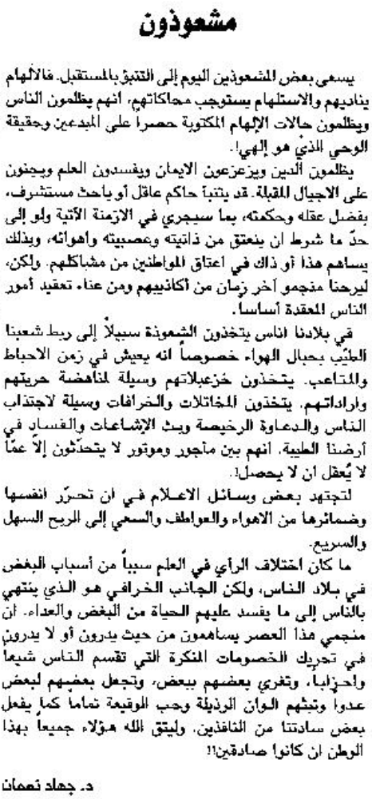
اللواء – الثلاثاء 3 أيلول 2013

